臺北市國民教育輔導團國小特殊教育輔導小組
辦理「99年度精進教學計畫」研習活動
- 依據：
  - 教育部精進教學計畫。
  - 臺北市教育人員特殊教育素養精進四年計畫。
  - 臺北市國小特殊教育輔導小組年度工作計畫。
貳、目的：
- 提升教師特教專業知能，落實融合教育之實施。
- 增進教師對特殊教育學生身心特質的認識與了解，以強化教學與輔導效能。
- 增進教師參與個別化教育計畫知能，提升特教學生學習成效。
- 強化校園特教團隊運作，以利專業分工，資源整合。
- 推動特教教師與普通教師合作教學，共同協助學生發展多元智能。
參、主辦單位：臺北市政府教育局
肆、承辦單位：臺北市國小特殊教育輔導小組
伍、協辦單位：臺北市中山區吉林國民小學、臺北市中山區永安國民小學
陸、實施方式：
一、研習對象：本市國小普通班教師（班級中有特殊學生之教師，請務必
參加），每場次120人。
二、研習時間：99年7月8日（四）、7月9日（五）、7月12日（一）、
7月13日（二）、7月14日（三），共五天。
三、研習場次：每天依不同主題分上午及下午場次，研習課程詳如附件。
四、研習地點：臺北市中山區永安國民小學視聽中心。
五、研習方式：每單一場次核發研習時數3小時，並鼓勵全程參加五天（十
場次）研習。
六、其他：凡參加全天研習者，中午備有便當。
柒、報名方式：
一、於臺北市教師研習電子護照網站，辦理登錄及報名遴選作業，研習電子
護照網址為http://insc.tp.edu.tw。
二、報名時請依欲參加的日期與場次於電子護照分別報名，可選擇其中一場
或數場或全程參加。
三、報名截止日期：99年6月24日(星期四)。
捌、經費：由教育部辦理「精進教學計畫」補助經費暨臺北市政府教育局補助經費項下支應。
玖、獎勵：於活動結束後陳報臺北市政府教育局，核予辦理本項活動相關人員敘
獎鼓勵。
拾、本研習計畫業奉 教育部暨臺北市政府教育局核定在案，倘有疑義請洽臺北
市國小特殊教育輔導小組。

附註：
交通方式： ◎公車：21、28、33、72、208、213、222、247 286, 287、646、
902、紅2、紅3至大直站下車
◎捷運：淡水線圓山站下車，轉乘紅2、208公車，至大直站下車。

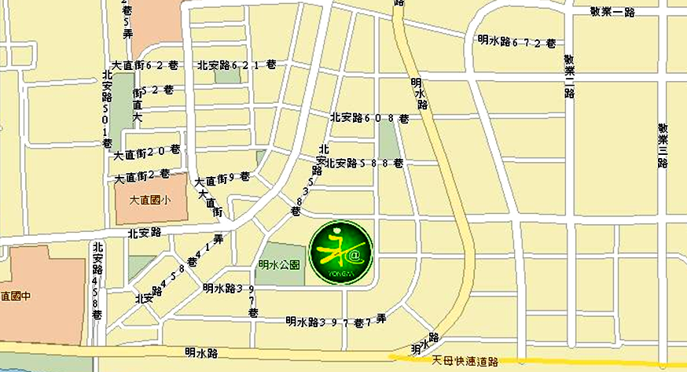

附件
臺北市國民教育輔導團國小特殊教育輔導小組
99年度精進教學計畫研習課程表

上午  場次  時間 | 第一場 | 第三場 | 第五場 | 第七場 | 第九場
上午  場次  時間 | 7月8日  （星期四） | 7月9日  （星期五） | 7月12日  （星期一） | 7月13日  （星期二） | 7月14日  （星期三）
8:30  /  9:00 | 報 到
8:30  /  9:00 | 研習場地環境介紹
9:00  /  12:00 | 亞斯伯格症的認識與輔導 | 身障資優學生的認識與輔導 | 情緒行為障礙的認識與輔導 | 心中的小星星  -談學障教學輔導 | 特教與輔導  合作模式  經驗分享
9:00  /  12:00 | 李惠藺老師 | 劉貞宜老師 | 林亮吟醫生 | 劉明麗老師 | 中山國小
12:00  /  13:30 | 午餐、午休
下午  場次  時間 | 第二場 | 第四場 | 第六場 | 第八場 | 第十場
下午  場次  時間 | 7月8日  （星期四） | 7月9日  （星期五） | 7月12日  （星期一） | 7月13日  （星期二） | 7月14日  （星期三）
13:30  /  16:30 | 亞斯伯格症的  個案研討 | 冰山一角  -談家庭動力  與支援系統 | 注意力缺陷過動症學生的教學與輔導 | 阿天和他的朋友大才-談親師溝通 | 轉介前介入的輔導策略
13:30  /  16:30 | 李惠藺老師 | 陳茉莉  家族治療師 | 王意中心理師 | 劉明麗老師 | 吳怡慧老師

